对不起，你不适合审理国安案件……

原创 有里儿有面 [有理儿有面](javascript:void(0);)

**有理儿有面**

微信号 youli-youmian

功能介绍 你说是不是

2020-12-11[原文](https://mp.weixin.qq.com/s?__biz=Mzg3MjEyMTYyNg==&mid=2247519036&idx=1&sn=1fb73c53f72eba116ad2baa7b7d79801&chksm=cef6df49f981565f1e519c58389adc425098643e4e6756f9a6991766ccb3f7f712e67a7abfd0&scene=27#wechat_redirect&cpage=53) 发表于

收录于合集





**全文共4956字，图片7张，预计阅读时间为13分钟。**

**文章首发于“有理儿有面”（youli-youmian），欢迎大家在朋友圈和微信群转发。**

**公众号及其他平台转载请在后台留言。**



▼

司法权，多年来在香港已近乎被“神话”。无论是在香港特区的管治体系内还是在普通民众心中，都有着近乎“至高无上”的地位。这一点，为凭借金融和港口贸易发家的香港奠定了腾飞的基石，同时，也给了法官极大的自由裁量权以及崇高的社会地位。

但是，这种情况下，一旦法官德不配位，对香港带来的损害也是非常巨大的，例如：香港的“黄尸”法官们。

**“对待暴徒如春风般温暖，对待警察如寒风般凛冽”**，香港苦黄法官久矣！可以说，修例风波持续一年之久，黄法官有着不可推卸的责任。

我们都曾憋红了脸怒斥香港高等法院裁定《禁蒙面法》违宪、防暴警察未展示警员编号而被判决违反《香港人权法案条例》等无理判决，也曾笑开了颜盛赞第一起涉国安法案件的被告被法官拒绝保释申请、前立法会反对派议员郭荣铿无理申请司法复核迅速被法院驳回等公正裁判。

而非常奇怪的是，这些或引发爱国爱港人士巨大争议、或引发反对派强烈不满的案件，竟然出自同一法官之手！

**他就是周家明，一名位高权重的香港高等法院原讼庭法官。**

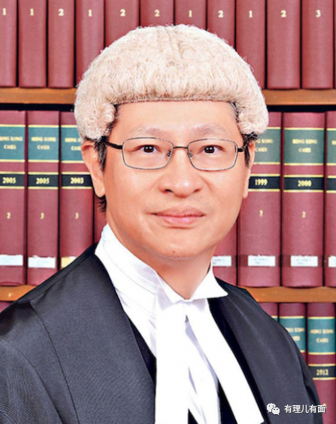

周家明，这个名字可能会让很多内地民众感到陌生，但实际上，他在香港法律圈名声可不小。特别是近一年多来，由于其审理的案件屡次在香港引发大范围舆论争议和讨论，周家明在香港本地市民中更是声名鹊起。

相信看到周家明的照片后都会觉得，这位香港高等法院原讼庭大法官可真年轻啊！没错，生于1964年的周家明到今年才56岁，且任职高院原讼庭法官已经6年了。这样的仕途之路在香港法律界，绝对是“天花板”般的存在。

如此顺当的人生别人是羡慕不来的。谁都知道，要想成功，一靠实力，二靠运气，缺一不可。这周大法官，来了个“二者兼得”！

讲实力？人家周家明，打小就是“别人家的孩子”。

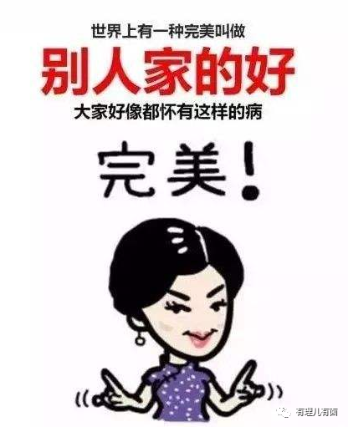

周家明在中学时即就读香港名校，以班级第一名的成绩考入香港大学法律系，之后又以第一名的成绩毕业。毕业后，周家明并未直接进入司法系统，而是选择从事商业和房地产行业法律服务。这个工作在香港属于高收入行业，也就是说，相较于很多毕业即失业的本地大学毕业生来说，周家明可谓一出道即巅峰，直接进入了金字塔的上层部分。

先立业，后成家。收入不菲的周家明很快结婚生女，使自己的人生顺上加顺。他凭借专业的法律能力和殷实的家底，在香港法律圈混得如鱼得水，相交往之人非富即贵，可谓“谈笑有鸿儒、往来无白丁”。

但这样的成长生活经历，也使周家明身上存在一个致命漏洞——浮在空中，看不到脚下。**他长期生活在和自己一样的高收入阶层小圈子里，除部分法律界、金融界人士外，与外界交往甚少。这就导致周家明对香港社会及普通民众面临的诸多实际问题缺乏深刻的认识。**

生活在象牙塔里的他，像温室里的花朵，以为他所处的社会及民众都如他一般幸福地盛开着。一百港币能买几斤鲜猪肉、几斤冻肉？对不起，“花朵”怎会食肉糜？

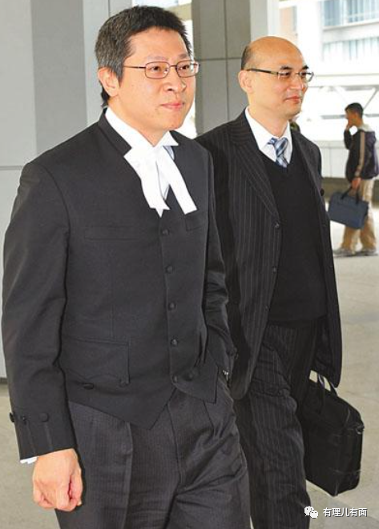

像周家明这样的人，如果成为一名教师，很可能会给学生带来专业的知识和积极奋进的人生观。可他后来偏偏成为了一名法官，并且一步几个台阶，仕途大踏步前进。**而法官这一职业，不仅要尊重敬畏法律，更要深刻理解法律对社会发展实际、秩序、地区整体利益和个人利益的平衡等方面。**

以上这些必备素质，正是“高高在上”的周家明所欠缺的，这也是导致其审理的相关案件出现巨大争议的原因之一。可周家明的这一缺点，并未成为他仕途的绊脚石，依然以令人匪夷所思的效率一路“高歌猛进”。

个中缘由，要归于周家明的两位“贵人”。而这两位“贵人”，不单单是周家明事业上的“运气”所在，更成为了一把双刃剑，让这支“温室里的花朵”，逐渐长歪了……

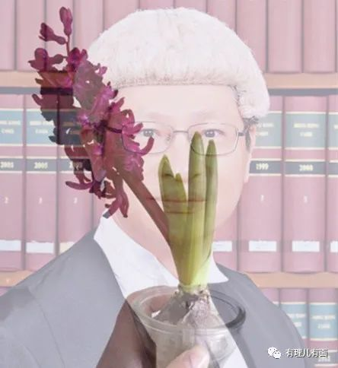

**要说周家明的第一贵人，当属香港司法届的“一哥”、终审法院首席大法官马道立。**

在法律界交涉甚广的周家明与马道立相识是自然而然的事，周家明的专业素质引起了马道立注意，二人更是在保持香港司法独立、只有普通法适用香港且司法权高于一切等观点上高度一致。当然，聪明的周家明知道，拜了马道立的山头对自己的未来意味着什么。

**后来的事实也证明，马道立的这条大腿，真香！**

周家明2004年获委任为资深大律师，2010年即获委任为高等法院原讼庭特委法官。2014年，在法律改革委员会任职仅两年后，周家明即被终审法院首席法官马道立任命为高等法院原讼庭法官，正式转正！**以其当时的年龄和资历，在香港司法界属于“前无古人”的特殊情况。**

马道立对于周家明的影响并非只局限于仕途上。大家都知道，修例风波以来，香港持偏颇政治立场的法官不在少数，他们对于暴徒的温柔判决时常引起巨大争议，甚至有法官在审判时直接将暴徒称为“优秀的细路”（优秀的小孩）。**而面对社会对司法界的种种指责，马道立大法官一向以“司法权不受外界因素及政治立场影响、应保持独立”搪塞。**当有正义法官郭伟健在判决时怒斥暴徒的种种破坏行为时，马道立却以法官不应表现政治立场而将其调离，并致使郭伟健在法院内遭受排挤。

同时，早在两年前，当建制派人士提出《基本法》的法律地位应高于普通法之时，**马道立在发言时却用大量篇幅强调“《基本法》一些条文不论直接或间接地，都显然只是与普通法制度有关”的观点，令众多法律界人士惊愕不已。**

所以说，作为终审法院首席大法官，口口声声称“法官不应持政治立场”的马道立本人真的没有政治立场吗？其种种言论和行为证明，他并未遵守自己提出的准则。

而面对对自己有知遇之恩的马道立，周家明也将马道立的立场进行了深入贯彻落实。最有代表性的事件，即是裁决《禁蒙面法》违宪这件事。

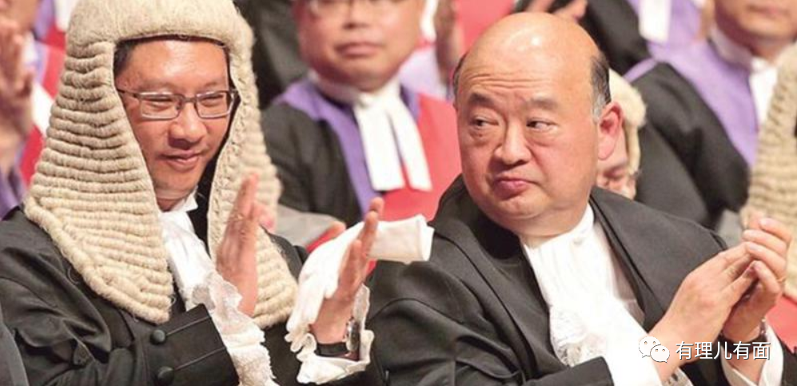

大家都知道，修例风波爆发后，众多暴徒黑衣蒙面进行打砸抢烧，攻击市民及警察。而黑色面罩，成为了他们逃避警方打击的“护身符”。特区政府为了止暴制乱，引用《紧急法》订立了《禁蒙面法》。《禁蒙面法》一经颁布，便对黑衣暴徒产生了巨大的震慑效果，更为警方执法提供了重要依据，街头暴力的火焰立时被浇灭了不少。

然而，一众反对派立法会议员对《禁蒙面法》申请了司法复核，结果负责审理此案的周家明裁定《禁蒙面法》及《紧急法》在危害公共安全的情况下订立规例方面违宪和无效，令众人哗然。好在其裁决在上诉庭被部分推翻。

就周家明裁定《禁蒙面法》一事，里面还暗藏了不少玄机。**对于这起《禁蒙面法》司法复核案件，原定的审理法官并非周家明，而是林云浩。但好巧不巧的是，马道立突然安排周家明加入该案件，与林云浩一同审理。**这种临时加入主审法官的情况在香港司法历史上非常罕见。而从最终的裁决结果看，马道立安排周家明介入此案，明显就是为了实现“《禁蒙面法》违宪”这一目的的。

而此案更为重大的一个玄机是，就在判决的前一个月，**周家明与“叛国乱港四人帮”的重要人物李柱铭进行了秘密会面。**当时，已有媒体和网友在网上爆料此事，但未引起众多关注。

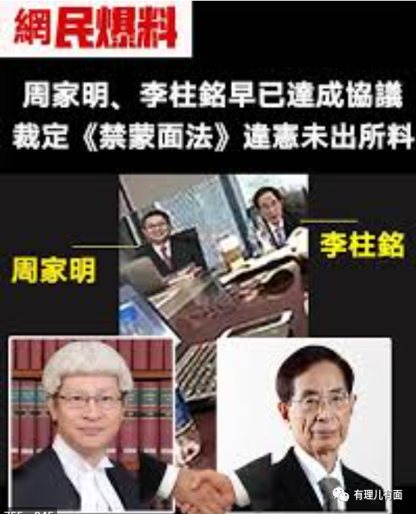

周家明怎会与李柱铭这样敏感的人物私下勾结在一起呢？很多人不知道，他们两位可不是临时勾结，而是“师徒情深”呐！

**没错，李柱铭就是周家明的另外一个“贵人”！**

周家明与李柱铭的渊源要追溯到周家明在香港大学读书期间。其曾在暑假实习担任李柱铭的助理。李柱铭同样看中了周家明的专业素质，所以对周进行了着重的培养，并成为了周家明的“师父”。

与此同时，身为学生、涉世未深的周家明就像一张白纸，李柱铭当然不会放弃在这样一张白纸上“乱写乱画”。**在相处的过程中，李柱铭不断对周家明灌输其政治理念，把周家明作为拉拢的对象进行精心培养。**当然，在法律界深耕多年的李柱铭也利用其在法律界的人脉和资源不断帮助周家明的事业大步向前。这不仅让周家明对其更加信任，更对李柱铭怀着感恩之心。

所以，要说周家明不受李柱铭影响、没有任何政治立场，你信吗？在裁决《禁蒙面法》之前，师徒二人在秘会中到底谈了什么我们不得而知。但裁决结果证明，这么多年过去了，李柱铭和周家明依然是“衣钵相传、师徒同心”呢！

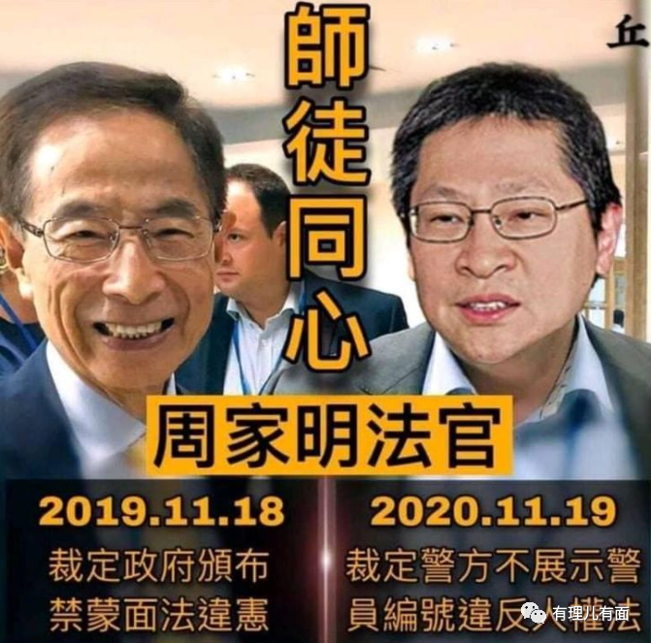

从上面的图中也可以看到，同样能体现周家明政治立场的事件，即是上月19日其裁定警方不展示警员编号违反《香港人权法案条例》（下称人权法）的案件了。

**周家明在审理该案时，以违反《人权法》第3条为由判决警方败诉。更主要的是，周家明在判决中竟还批评警察投诉科和监警会制度存在问题。**

存在问题？那我们来看看，这个问题到底出在哪里！

警方不展示警员编号这件事，实际上并不是所有警员不展示，而只是警队的速龙小队和防暴警员。同时，他们也并不是完全不展示，而是使用了“Alpha ID”和“行动呼号”以作识别。

为何警方采取了这样的方式？当然是暴徒逼的……大家都知道，修例风波以来，暴徒对警员及家属进行疯狂起底，并在网上发布警员的个人资料，甚至威胁恐吓子女。**警务处处长邓炳强透露，有3000多名警员和家属备受威吓，他不得不想办法保护其下属。展示警员独一无二的编号会令他们承担被起底的风险，因此警队不得不采用另一个识别系统取代警员编号。**

警方的这个识别系统不仅保护了警员的隐私，又可以在必要时查证警务人员的身份，与警员编号一样均可让民众进行监督，又有何问题？

周家明判决警方败诉，说白了就是认为警方的做法并不足以达到市民监督警权的效果。然而，这样的裁决，让维护社会秩序的警员如何保护自己和自己的家人呢？要求警员恢复警员编号，难道不是助长暴徒继续起底警员的嚣张气焰吗？对众多的起底者，法院又严肃处理了几人呢？

人权法、人权法，在周家明口中保障民众权利的神圣的人权法，又怎将维护社会秩序的警员及无辜的警属纳入保障范围呢？警察和警察家属的人权难道不是人权？

然而，周家明此判决向社会传递的信号就是，普通人的人权重于警察及警属的人权，何况周家明心知肚明，这里所谓的“普通人”，实际上绝大多数就是参与非法示威游行的暴徒。

**在反对派、本土抗争派与警队的这场关于“编号问题”的对峙上，周家明的天平明显倾向了前者。**

所以说，问题不是出在事件本身，而是出在周家明的“立场”。周家明对外一直表现出没有任何政治立场，但从其判案结果上看，非常明显地对乱港派表现出了同情甚至支持。

**周家明，依然是马道立的忠实手下、李柱铭的好徒弟……**

面对种种指责，也有人为周家明鸣不平。毕竟，周家明是首位被委任为处理国家安全案件的指定法官，来审理第一宗违反国安法案件。

然而，这又能说明什么呢？这难道就足以说明周家明完全胜任审理国安案件的职责吗？

我们不如换个问法，周家明为何可以成为第一位审理国安案件的指定法官呢？先来看《香港国安法》中关于指定法官有哪些规定吧！

《香港国安法》第4章第44条中明确，香港特别行政区行政长官应当从裁判官、区域法院法官、高等法院原讼法庭法官、上诉法庭法官以及终审法院法官中指定若干名法官，也可从暂委或者特委法官中指定若干名法官，负责处理危害国家安全犯罪案件。**行政长官在指定法官前可征询香港特别行政区维护国家安全委员会和终审法院首席法官的意见，指定法官任期一年。**

周家明之所以可以成为第一任指定法官可以说有诸多因素。首先，他符合《香港国安法》中指定法官的条件，且已身居高等法院原讼庭法官的高位，指定他为第一任审理国安案件的法官较为顺理成章。

其次，周家明为人低调，且对外不表现自己的政治立场，不易引发各方争议。

第三，周家明成为指定审理法官是其自己提出的申请，且上一段的法条中已经说明，特首在指定法官前可征询终审法院首席大法官的意见。试想一下，审理第一宗国安案件这么好的出彩机会，有话语权的马道立怎么可能不为周家明争取呢？

所以说，周家明成为第一任审理国安法案件的指定法官，有着诸多的利益平衡和角逐，绝不仅是能力出众亦或是爱国爱港立场鲜明所决定的。

反而，从周家明判决的《禁蒙面法》违宪以及“警员编号问题警方败诉”等典型案件中可以看出，**周家明不仅带有政治立场，且其立场深受反对派影响。这些案件的判决结果也充分表明，周家明对《基本法》和香港法院管辖权存在较大认识偏差，同时忽视了公共秩序和政府“为达至正当利益之所需”。**

况且别忘了，**国家安全案件大部分会涉及政治和社会公众利益等综合因素，更需要处理国家利益、香港社会整体利益和个人利益的平衡。**而周家明“象牙塔内”的成长经历以及其两位“贵人”的引导灌输，导致其并没有能力成为一名合格的“船长”，掌握好香港特区国家安全案件审理这艘“大船”的平衡！

也许，周家明是一位具有良好专业素质的法官，但是对不起，他真的不适合审理国安案件！

换人吧……





**关注公众号：**

**有理儿有面**

**理   性｜   揭   秘｜   探   讨**







有里儿有面

**微信扫一扫赞赏作者** **赞赏**

已喜欢，对作者说句悄悄话

取消

**发送给作者**

**发送**

最多40字，当前共字

 人赞赏

上一页 1/3 下一页

长按二维码向我转账

受苹果公司新规定影响，微信 iOS 版的赞赏功能被关闭，可通过二维码转账支持公众号。

### 精选留言

用户设置不下载评论